**ĐẠI HỌC BÁCH KHOA HÀ NỘI**

**TRƯỜNG CÔNG NGHỆ THÔNG TIN VÀ TRUYỀN THÔNG**

-----🙞🙜🕮🙞🙜-----

**BÁO CÁO**

**Học phần: PROJECT III**

**WEBSITE: ĐẶT VÉ XE KHÁCH**

|  |  |
| --- | --- |
| Giảng viên hướng dẫn: | **TS. Bùi Thị Mai Anh** |
| Sinh viên thực hiện: | **Nguyễn Thị Hồng Vân** |
| MSSV: | **20200660** |

Hà Nội, 24 tháng 10 năm 2023

**MỤC LỤC**

LỜI NÓI ĐẦU 10

CHƯƠNG I: KHẢO SÁT BÀI TOÁN 11

**1.1.** **Lý do chọn đề tài** 11

**1.2. Mô tả bài toán** 12

**1.3** **Yêu cầu** 14

Chương II: ĐẶC TẢ YÊU CẦU BÀI TOÁN 16

**2.1 Giới thiệu chung** 16

**2.2** **Biểu đồ UseCase** 18

***2.2.1*** ***Use Case Tổng quan*** 18

**2.2.2 Biểu đồ Use case phân rã mức 2** 18

**2.3.1** UC - 001 Đăng nhập 18

**2.3.2** UC - 002 Đăng ký 19

**2.3.3** UC – 003 Quên mật khẩu 19

**2.3.4** UC – 004 Đổi mật khẩu 20

**2.3.5** UC – 005 Cập nhật thông tin 20

**2.3.6** UC – 006 Lịch sử chuyến đi 21

**2.3.7** UC – 007 Theo dõi hành trình 21

**2.3.8** UC – 008 Đánh giá 22

**2.3.9** UC – 009 Khiếu nại 22

**2.3.10** UC – 010 Đặt chỗ 23

**2.3.11** UC – 011 Gửi hàng 23

**2.3.12** UC – 012 Tìm kiếm 24

**2.3.13** UC – 013 Giảm giá và Ưu đãi 24

**2.3.14** UC – 014 Quản lí đặt chỗ 25

**2.3.15** UC – 015 Quản lí gửi hàng 25

**2.3.16** UC – 016 Quản lí xe 26

**2.3.17** UC – 017 Quản lí khách hàng 27

**2.3.18** UC – 018 Thống kê doanh thu 27

**2.3.19** UC – 019 Bài viết 28

**2.3 Đặc tả sử dụng** 29

**2.3.1** UC - 001 Đăng nhập 29

**2.3.2** UC - 002 Đăng ký 29

**2.3.3** UC – 003 Quên mật khẩu 30

**2.3.4** UC – 004 Đăng xuất 31

**2.3.5** UC – 005 Cập nhật thông tin 31

**2.3.6** UC – 006 Lịch sử chuyến đi 31

**2.3.7** UC – 007 Theo dõi hành trình 32

**2.3.8** UC – 008 Đánh giá 33

**2.3.9** UC – 009 Khiếu nại 34

**2.3.10** UC – 010 Đặt chỗ 35

**2.3.11** UC – 011 Gửi hàng 37

**2.3.12** UC – 012 Tìm kiếm 40

**2.3.13** UC – 016 Quản lí xe 41

**2.3.14** UC – 017 Quản lí khách hàng 43

**2.3.15** UC – 018 Thống kê doanh thu 43

**2.3.16** UC – 020 Hủy đặt chỗ 44

2.3.17 UC – 021 Xem chuyến đi 44

CHƯƠNG 3: PHÂN TÍCH YÊU CẦU 45

**3.1** **Xây dựng biểu đồ hoạt động** 45

***3.1.1 Activity khiếu nại*** 45

3.2.2 Activity thêm chuyến xe 45

***3.3.3 Activity gửi hàng*** 46

***3.3.4 Activity thanh toán*** 46

***3.3.5 Activity trình tự đặt xe*** 47

**3.2 Xây dựng biểu đồ trình tự** 48

***3.2.1*** ***Biểu đồ trình tự Đăng nhập*** 48

***3.2.2*** ***Biểu đồ trình tự Đăng ký*** 48

***3.2.3*** ***Biểu đồ trình tự Lịch sử chuyến đi*** 49

***3.2.4*** ***Biểu đồ trình tự Theo dõi hành trình*** 49

***3.2.5*** ***Biểu đồ trình tự Đánh giá*** 49

***3.2.6*** ***Biểu đồ trình tự Khiếu nại*** 50

***3.2.7*** ***Biểu đồ trình tự Đặt chỗ*** 50

***3.2.8*** ***Biểu đồ trình tự Gửi hàng*** 51

***3.2.9*** ***Biểu đồ trình tự Thống kê doanh thu*** 51

***3.2.10*** ***Biểu đồ trình tự Hủy chuyến*** 52

***3.2.11*** ***Biểu đồ trình tự Đặt lại chuyến đi*** 52

***3.2.12*** ***Biểu đồ trình tự Cập nhập trạng thái gửi đồ*** 53

***3.2.13*** ***Biểu đồ trình tự Xem thông tin chuyến đi*** 54

***3.2.14*** ***Biểu đồ trình tự Đăng ký chuyến xe*** 54

***3.2.15*** ***Biểu đồ trình tự Xác nhận đơn khách*** 54

***3.2.16*** ***Biểu đồ trình tự Xem đánh giá*** 55

***3.2.17*** ***Biểu đồ trình tự Thông báo chuyến đi*** 56

***3.2.18*** ***Biểu đồ trình tự Thay đổi lịch trình*** 56

***3.2.19*** ***Biểu đồ trình tự Xem thông tin khách hàng*** 56

***3.2.20*** ***Biểu đồ trình tự Xác nhận đặt chỗ*** 57

***3.2.21*** ***Biểu đồ trình tự Xem trạng thái đơn hàng*** 57

***3.2.22*** ***Biểu đồ trình tự Thêm tin tức*** 58

**3.3 Biểu đồ lớp lĩnh vực** 59

***3.3.1*** ***Biểu đồ lớp người dùng*** 59

***3.3.2*** ***Biểu đồ lớp dịch vụ*** 60

**3.5 Xây dựng biểu đồ thực thể liên kết (ERD)** 60

# LỜI NÓI ĐẦU

# **CHƯƠNG I: KHẢO SÁT BÀI TOÁN**

## **Lý do chọn đề tài**

Trong thời kỳ hiện đại, ngành Công nghệ thông tin đang trải qua một sự phát triển nhanh chóng và đáng kể. Đồng thời, việc di chuyển và đặt chỗ trực tuyến đang trở nên ngày càng phổ biến, đáp ứng nhu cầu tăng của người dùng. Sự hội tụ của những yếu tố này đã tạo nên một cơ hội tuyệt vời để ứng dụng công nghệ để cải thiện trải nghiệm của hành khách trong lĩnh vực quản lý xe khách.

Việc áp dụng công nghệ thông tin vào quản lý xe khách đang mở ra rất nhiều tiềm năng. Hệ thống đặt vé trực tuyến, điều này không chỉ giúp người dùng tiện lợi trong việc lựa chọn và đặt vé theo ý muốn mà còn cung cấp thông tin lịch trình chi tiết, giúp họ dễ dàng theo dõi các tùy chọn và chọn lựa dịch vụ phù hợp nhất. Hơn thế nữa, việc theo dõi vị trí và thời gian đến điểm đón thông qua ứng dụng di động mang lại sự tiện lợi và đáng tin cậy, đảm bảo hành trình của họ diễn ra suôn sẻ.

Với mục tiêu này, việc xây dựng và phát triển một trang web chuyên biệt dành cho người dùng và các hãng xe trở thành một sự cần thiết. Điều này không chỉ giúp người dùng có cơ hội tiếp cận gần hơn với các dịch vụ đặt xe và theo dõi trực tuyến các chuyến đi, mà còn cung cấp cho các hãng xe khách một công cụ hiệu quả để quản lý hệ thống và tối ưu hóa quy trình kinh doanh của họ.1.2. Mô tả bài toán

## **1.2. Mô tả bài toán**

1. Mục tiêu sử dụng:

Hệ thống này được thiết kế để giúp cả nhà xe và khách hàng dễ dàng quản lý hành trình, thu chi, và thực hiện đặt xe một cách hiệu quả hơn. Mục tiêu là tạo ra một nền tảng đáp ứng nhu cầu của cả hai bên, từ khách hàng đến nhà xe, nhằm tối ưu hóa trải nghiệm của họ.

1. Các đặc điểm quan trọng:

* Cho phép khách hàng chọn chỗ và mua vé trực tuyến, cùng với việc theo dõi lịch trình của các chuyến xe của hãng.
* Hỗ trợ nhà xe trong việc quản lý số lượng vé đã đặt, tình trạng ghế trống trên xe và giám sát lịch trình của các chuyến xe đang hoạt động.

1. Các tác nhân trong hệ thống:

* Khách: Người dùng chưa đăng ký tài khoản trên hệ thống, có khả năng xem thông tin công khai như giá vé và số ghế trống.
* Người sử dụng (User): Người đã đăng ký tài khoản trên hệ thống, có quyền thực hiện đầy đủ các chức năng như tìm kiếm chuyến đi, chọn vé, mua vé và thanh toán.
* Nhà xe: Có thể thêm các chuyến đi mới, điều chỉnh giá vé, lịch trình và theo dõi hoạt động của các xe.

1. Yêu cầu cần đạt được:

* Giao diện dễ sử dụng và thân thiện với người dùng.
* Khả năng đáp ứng lượng lớn người truy cập.
* Hỗ trợ ngôn ngữ Tiếng Anh và Tiếng Việt.

1. Các chức năng của hệ thống:

* Đăng nhập/đăng ký vào hệ thống.
* Xem thông tin về các chuyến đi đang hoạt động
* Đặt vé và thực hiện thanh toán
* Thay đổi giá vé, thêm chuyến đi mới
* Gửi đồ
* Theo dõi hành trình chuyến đi.

## **Yêu cầu**

Yêu cầu cho một website đặt vé xe có thể bao gồm:

1. Tìm kiếm và Đặt vé:

* Tìm kiếm chuyến đi dựa trên điểm xuất phát và điểm đến, ngày giờ khởi hành, loại xe, số lượng hành khách, vv.
* Hiển thị danh sách chuyến đi phù hợp với tìm kiếm và cho phép người dùng chọn chuyến xe.
* Cung cấp tùy chọn đặt vé trực tuyến bằng cách cung cấp thông tin liên hệ, thời gian đến và rời khởi, và lựa chọn ghế.

1. Thanh toán:

* Cung cấp nhiều phương thức thanh toán an toàn như thẻ tín dụng, chuyển khoản ngân hàng, ví điện tử, vv.
* Đảm bảo tính bảo mật và an toàn trong quá trình thanh toán thông qua mã hóa và các biện pháp bảo vệ.

1. Quản lý đặt vé: Cho phép người dùng xem và quản lý thông tin đặt vé của họ, bao gồm việc chỉnh sửa hoặc hủy đặt vé trước khi ngày khởi hành.
2. Thông tin chi tiết chuyến đi: Cung cấp thông tin chi tiết về chuyến đi bao gồm lịch trình, điểm xuất phát và điểm đến, loại xe, giá cả, và các thông tin liên quan khác.
3. Đánh Giá và Phản Hồi:

* Cho phép người dùng đánh giá và viết đánh giá về các chuyến đi và dịch vụ.
* Hiển thị các đánh giá và xếp hạng để người dùng có thể tham khảo ý kiến trước khi đặt vé.

1. Hỗ trợ khách hàng: Cung cấp dịch vụ hỗ trợ khách hàng thông qua điện thoại, email hoặc chat trực tuyến để giải quyết các câu hỏi, yêu cầu hỗ trợ hoặc xử lý các vấn đề liên quan đến đặt vé.
2. Yêu Cầu Kỹ Thuật:

* Hệ thống cần hoạt động trên nền tảng web để có thể truy cập từ mọi thiết bị có kết nối internet.
* Sử dụng hệ quản trị cơ sở dữ liệu để lưu trữ thông tin về chuyến đi, người dùng và vé đã đặt.
* Sử dụng các ngôn ngữ lập trình và công nghệ web như PHP, HTML, CSS và JavaScript để xây dựng trang web.
* Thiết kế giao diện người dùng thân thiện, đơn giản và dễ sử dụng để tạo trải nghiệm tích hợp và thuận lợi cho người dùng khi sử dụng trang web đặt vé xe.

# Chương II: ĐẶC TẢ YÊU CẦU BÀI TOÁN

## **2.1 Giới thiệu chung**

*\*Xác định các tác nhân của hệ thống*

|  |  |  |
| --- | --- | --- |
| **STT** | **Tên tác nhân** | **Mô tả tác nhân** |
| 1 | Khách hàng | Người sử dụng chính của hệ thống |
| 2 | Nhà xe | Cung cấp thông tin cho hoạt động của hệ thống |
| 3 | Kĩ thuật viên | Duy trì và quản trị hệ thống hoạt động |
| 4 |  |  |

*\*Xác định các ca sử dụng*

|  |  |  |  |  |
| --- | --- | --- | --- | --- |
| **STT** | **Mã usecase** | **Tên usecase** | **Mô tả Usecase** | **Tác nhân**  **tương tác** |
| 1 | UC01 | Đăng nhập |  | 1 |
| 2 | UC02 | Đăng ký |  | 1 |
| 3 | UC03 | Quên mật khẩu |  | 1 |
| 4 | UC04 | Đổi mật khẩu |  | 1 |
| 5 | UC05 | Cập nhật thông tin | Thay đổi và cập nhật thông tin tài khoản | 1,2 |
| 6 | UC06 | Lịch sử chuyến đi | Xem lịch sử chuyến đi | 1,2 |
| 7 | UC07 | Theo dõi hành trình | Theo dõi hành trình của chuyến đi | 1,2 |
| 8 | UC08 | Đánh giá | Đánh giá chuyến đi | 1 |
| 9 | UC09 | Khiếu nại | Khiếu nại về nhà xe | 1 |
| 10 | UC10 | Đặt chỗ | Đặt vé xe cho chuyến đi | 1 |
| 11 | UC11 | Gửi hàng | Đặt gửi hàng cho chuyến đi | 1 |
| 12 | UC12 | Tìm kiếm | Tìm kiếm chuyến đi | 1 |
| 13 | UC13 | Giảm giá và ưu đãi | Giảm giá và ưu đãi cho chuyến đi | 1,2 |
| 14 | UC14 | Quản lí đặt vé | Xem và quản lí thông tin về đặt vé xe | 1,2 |
| 15 | UC15 | Quản lí gửi hàng | Xem và quản lí thông tin về gửi hàng | 1,2 |
| 16 | UC16 | Quản lí xe | Xem và quản lí thông tin về quản lí xe | 2 |
| 17 | UC17 | Quản lí khách hàng | Xem và quản lí thông tin về quản lí khách hàng | 2 |
| 18 | UC18 | Thống kê doanh thu | Xem, kết toán doanh thu | 2 |
| 19 | UC19 | Bài viết | Quản lí bài viết trên website | 1,2 |

## **Biểu đồ UseCase**

* + 1. ***Use Case Tổng quan***

### **2.2.2 Biểu đồ Use case phân rã mức 2**

1. UC - 001 Đăng nhập

1. UC - 002 Đăng ký

1. UC – 003 Quên mật khẩu

1. UC – 004 Đổi mật khẩu

1. UC – 005 Cập nhật thông tin

1. UC – 006 Lịch sử chuyến đi

1. UC – 007 Theo dõi hành trình

1. UC – 008 Đánh giá

1. UC – 009 Khiếu nại

1. UC – 010 Đặt chỗ

1. UC – 011 Gửi hàng

1. UC – 012 Tìm kiếm

1. UC – 013 Giảm giá và Ưu đãi

1. UC – 014 Quản lí đặt chỗ

1. UC – 015 Quản lí gửi hàng

1. UC – 016 Quản lí xe

1. UC – 017 Quản lí khách hàng

1. UC – 018 Thống kê doanh thu

1. UC – 019 Bài viết

## 2.3 Đặc tả sử dụng

1. ***UC - 001 Đăng nhập***

|  |  |  |  |
| --- | --- | --- | --- |
| Mã Use case | UC001 | | |
| Tên Use case | Use case đăng nhập | | |
| Tác nhân | Khách hàng, Nhà xe, Quản trị viên | | |
| Mô tả | Tác nhân đăng nhập để sử dụng dịch vụ | | |
| Điều kiện tiên quyết | Tác nhân đang ở trang chủ của dịch vụ | | |
| Luồng sự kiện  chính |  | Tác nhân | Hệ thống |
| 1 | Người dùng ấn nút đăng nhập |  |
| 2 |  | Hiển thị giao diện Đăng nhập |
| 3 | Nhập các thông tin cá nhân và nhấn nút đăng nhập |  |
| 4 |  | Đăng nhập thành công, quay về giao diện chính |
| Luồng sự kiện  thay thế | 4a |  | Thông báo lỗi: Thông tin đã nhập không hợp lệ |
| 4b |  | Thông báo lỗi: Tài khoản hoặc mật khẩu không đúng |
| 4c |  | Gọi Use case Quên mật khẩu nếu người dùng chọn “Quên mật khẩu” |
| Điều kiện sau |  | | |
| Điều kiện thoát | Người quản lý nhấn nút “Trang chủ” để thoát khỏi màn hình hiển thị | | |

1. ***UC - 002 Đăng ký***

|  |  |  |  |
| --- | --- | --- | --- |
| Mã Use case | UC002 | | |
| Tên Use case | Use case đăng kí | | |
| Tác nhân | Khách hàng | | |
| Mô tả | Tác nhân đăng kí tài khoản để sử dụng dịch vụ | | |
| Điều kiện tiên quyết | Tác nhân chưa có tài khoản và đang ở trang chủ | | |
| Luồng sự kiện  chính |  | Tác nhân | Hệ thống |
| 1 | Người dùng ấn nút đăng kí |  |
| 2 |  | Hiển thị giao diện Đăng ký |
| 3 | Nhập các thông tin cá nhân và nhấn nút đăng kí |  |
| 4 |  | Thông báo đăng kí thành công |
| Luồng sự kiện  thay thế | 4a |  | Hệ thống thông báo đăng kí thất bại |
| 4b |  | Hệ thống thông báo chưa nhập đầy đủ thông tin cần thiết |
| Điều kiện sau |  | | |
| Điều kiện thoát | Người quản lý nhấn nút “Trang chủ” để thoát khỏi màn hình hiển thị | | |

1. ***UC – 003 Quên mật khẩu***

|  |  |  |  |
| --- | --- | --- | --- |
| Mã Use case | UC003 | | |
| Tên Use case | Use case Quên mật khẩu | | |
| Tác nhân | Khách hàng | | |
| Mô tả | Tác nhân muốn lấy lại mật khẩu đã quên | | |
| Điều kiện tiên quyết | Tác nhân đang ở đăng nhập | | |
| Luồng sự kiện  chính |  | Tác nhân | Hệ thống |
| 1 | Người dùng ấn quên mật khẩu |  |
| 2 |  | Hiển thị giao diện quên mật khẩu |
| 3 | Nhập số điện thoại |  |
| 4 |  | Thông báo đã gửi mật khẩu mới về số điện thoại người dùng |
| Luồng sự kiện  thay thế | 4a |  | Thông báo lỗi: Thông tin đã nhập không hợp lệ |
| 4b |  | Thông báo lỗi: Gửi tin nhắn thất bại |
| Điều kiện sau |  | | |
| Điều kiện thoát | Người quản lý nhấn nút “Trang chủ” để thoát khỏi màn hình hiển thị | | |

1. ***UC – 004 Đăng xuất***

|  |  |  |  |
| --- | --- | --- | --- |
| Mã Use case | UC004 | | |
| Tên Use case | Use case đăng xuất | | |
| Tác nhân | Tất cả người dùng | | |
| Mô tả | Người dùng muốn đăng xuất tài khoản | | |
| Điều kiện tiên quyết | Người dùng đang trên trang chủ. | | |
| Luồng sự kiện |  | Tác nhân | Hệ thống |
| 1 | Người dùng chọn đăng xuất |  |
| 2 |  | Hệ thống hiển thị màn hình trang chủ khi chưa đăng nhập |
| Điều kiện sau | Không | | |

1. ***UC – 005 Cập nhật thông tin***

|  |  |  |  |
| --- | --- | --- | --- |
| Mã Use case | UC005 | | |
| Tên Use case | Use case cập nhật thông tin | | |
| Tác nhân | Tất cả người dùng | | |
| Mô tả | Người dùng muốn muốn cập nhật | | |
| Điều kiện tiên quyết | Người dùng đang đăng nhập tài khoản | | |
| Luồng sự kiện |  | Tác nhân | Hệ thống |
| 1 | Người dùng chọn cập nhật thông tin |  |
| 2 |  | Hệ thống hiển thị màn hình cập nhật thông tin |
|  | 3 | Điền thông tin |  |
|  | 4a |  | Hệ thống thông báo cập nhật thông tin thành công |
|  | 4b |  | Hệ thống thông báo lỗi: Điền các thông tin cần thiết |
| Điều kiện sau | Không | | |

1. ***UC – 006 Lịch sử chuyến đi***

|  |  |  |  |
| --- | --- | --- | --- |
| Mã Use case | UC006-1 | | |
| Tên Use case | Use case xem lịch sử chuyến đi | | |
| Tác nhân | Khách hàng đã đăng nhập | | |
| Mô tả | Khách hàng có thể xem lịch sử và trạng thái các chuyến đi đã đặt | | |
| Điều kiện tiên quyết | Người dùng đang ở trang chủ | | |
| Luồng sự kiện |  | Tác nhân | Hệ thống |
| 1 | Người dùng chọn “Xem lịch sử các chuyến đi đã đặt” |  |
| 2 |  | Hệ thống hiển thị danh sách các chuyến đi đã đặt. |
| Điều kiện sau |  | | |
| Điều kiện thoát | Người quản lý nhấn nút “Quay lại” để thoát khỏi màn hình hiển thị lịch sử các chuyến đi đã đặt | | |

|  |  |  |  |
| --- | --- | --- | --- |
| Mã Use case | UC006-2 | | |
| Tên Use case | Use case đặt lại chuyến đi | | |
| Tác nhân | Người dùng | | |
| Mô tả | Người dùng có thể đặt lại chuyến đi đã đặt. | | |
| Điều kiện tiên quyết | Người dùng đang trên trang lịch sử các chuyến đi đã đặt. | | |
| Luồng sự kiện |  | Tác nhân | Hệ thống |
|  | 1 | Người dùng bấm “đặt lại chuyến đi”. |  |
|  | 2 |  | Hệ thống hiển thị giao diện thanh toán chuyến đi |
| Luồng thay thế | 2.1 |  | Hệ thống hiển thị thông báo không thể đặt chuyến đi. |
| Điều kiện sau | Người dùng có thể đặt lại các chuyển đi mình đã đặt | | |
| Điều kiện thoát | Người quản lý nhấn nút “Quay lại” để thoát khỏi màn hình hiển thị. | | |

1. ***UC – 007 Theo dõi hành trình***

|  |  |  |  |
| --- | --- | --- | --- |
| Mã Use case | UC007 | | |
| Tên Use case | Use case xem bài viết | | |
| Tác nhân | Tất cả người dùng | | |
| Mô tả | Người dùng có thể xem bài viết tại trang chủ | | |
| Điều kiện tiên quyết | Người dùng đang trên trang chủ. | | |
| Luồng sự kiện |  | Tác nhân | Hệ thống |
| 1 | Người dùng chọn bài viết cần đọc |  |
| 2 |  | Hệ thống hiển thị bài viết |
| Điều kiện sau | Không | | |
| Điều kiện thoát | Người quản lý nhấn nút “Back” để thoát khỏi màn hình hiển thị bài viết. | | |

1. ***UC – 008 Đánh giá***

|  |  |  |  |
| --- | --- | --- | --- |
| Mã Use case | UC008-1 | | |
| Tên Use case | Use case Đánh giá, phản hồi | | |
| Tác nhân | Khách hàng , nhà xe | | |
| Mô tả | Khách hàng, nhà xe có thể đánh giá và phản hồi | | |
| Điều kiện tiên quyết |  | | |
| Luồng sự kiện |  | Tác nhân | Hệ thống |
| 1 | Người dùng nhập nội dung đánh giá, phản hồi và nhấn gửi |  |
| Điều kiện sau |  | | |
| Điều kiện thoát | Người quản lý nhấn nút “Quay lại” để thoát khỏi màn hình hiển thị. | | |

|  |  |  |  |
| --- | --- | --- | --- |
| Mã Use case | UC008-2 | | |
| Tên Use case | Use case Xem đánh giá, phản hồi | | |
| Tác nhân | Khách hàng , nhà xe | | |
| Mô tả | Khách hàng, nhà xe có thể xem đánh giá và phản hồi | | |
| Điều kiện tiên quyết |  | | |
| Luồng sự kiện |  | Tác nhân | Hệ thống |
| 1 | Người dùng nhấn vào nội dung đánh giá, phản hồi |  |
|  | 2 |  | Hệ thống hiển thị đầy đủ nội dung đánh giá, phản hồi |
| Điều kiện sau |  | | |
| Điều kiện thoát | Người quản lý nhấn nút “Quay lại” để thoát khỏi màn hình hiển thị. | | |

1. ***UC – 009 Khiếu nại***

|  |  |  |  |
| --- | --- | --- | --- |
| Mã Use case | UC009-1 | | |
| Tên Use case | Use case khiếu nại | | |
| Tác nhân | Người dùng đã đăng nhập | | |
| Mô tả | Khách hàng có thể gửi khiếu nại | | |
| Điều kiện tiên quyết | Người dùng đang trên một trang chuyến đi bất kỳ. | | |
| Luồng sự kiện |  | Tác nhân | Hệ thống |
| 1 | Người dùng bấm vào nút “Khiếu nại”. |  |
| 2 |  | Hệ thống yêu cầu người dùng nhập hình thức khiếu nại và lý do |
| 3 | Người dùng nhập thông tin khiếu nại (khiếu nại thái độ nhân viên, chất lượng dịch vụ hoặc trường hợp khẩn cấp) và lý do, đồng ý với điều khoản và bấm nút xác nhận |  |
| 4 |  | Hệ thống xác nhận khiếu nại thành công và gửi khiếu nại đến nhà xe |
| Luồng thay thế | 4.a | Hệ thống thông báo khiếu nại không hợp lệ. | |
| Điều kiện sau |  | | |
| Điều kiện thoát | Người dùng nhấn nút “Quay lại” để thoát khỏi màn hình khiếu nại | | |

|  |  |  |  |
| --- | --- | --- | --- |
| Mã Use case | UC009-2 | | |
| Tên Use case | Use case xử lý khiếu nại | | |
| Tác nhân | Nhà xe | | |
| Mô tả | Tác nhân xử lý các khiếu nại của khách hàng trong phạm vi cho phép | | |
| Điều kiện tiên quyết | Người dùng đang ở trang xử lý khiếu nại | | |
| Luồng sự kiện |  | Tác nhân | Hệ thống |
| 1 | Người dùng chọn khiếu nại và nhấn vào nút “xử lý khiếu nại” |  |
| 2 |  | Hệ thống hiển thị ra khiếu nại khách hàng |
| 3 | Đưa ra cách giải quyết với người dùng trong phạm vi cho phép |  |
| 4 |  | Hệ thống xác nhận đã xử lý khiếu nại thành công và gọi đến use case Phản hồi khách hàng để thông báo về cách giải quyết |
| Luồng thay thế | 4.a | Hệ thống thông báo xử lý thất bại | |
| Điều kiện sau | Cập nhật trạng thái của khiếu nại khách hàng | | |
| Điều kiện thoát | Người dùng nhấn nút “Quay lại” để thoát khỏi màn hình khiếu nại | | |

1. ***UC – 010 Đặt chỗ***

|  |  |  |  |
| --- | --- | --- | --- |
| Mã Use case | UC010-1 | | |
| Tên Use case | Use case đặt chuyến di | | |
| Tác nhân | Khách hàng đã đăng nhập | | |
| Mô tả | Khách hàng có thể đặt chuyến di | | |
| Điều kiện tiên quyết | Người dùng đang trên một trang chuyến đi bất kỳ. | | |
| Luồng sự kiện |  | Tác nhân | Hệ thống |
| 1 | Người dùng bấm vào nút “Đăng ký chuyến đi”. |  |
| 2 |  | Hệ thống yêu cầu người dùng nhập thông tin về nơi đón, nơi trả và số điện thoại liên lạc. |
| 3 | Người dùng nhập thông tin theo yêu cầu, đồng ý với điều khoản và bấm nút xác nhận |  |
| 4 |  | Hệ thống chuyển đến trang thông tin trạng thái chuyến đi. |
| 5 | Người dùng chọn “Thanh toán”. |  |
| 6 |  | Hệ thống chuyển đến trang thanh toán |
| 7 | Người dùng nhập chọn phương thức thanh toán qua chuyển khoản hoặc qua ví điện tử MoMo. |  |
| 8.1 |  | Hệ thống hiển thị giao diện thanh toán qua chuyển khoản |
| 9.1 | Người dùng nhập thông tin số tài khoản, kiểm tra và bấm xác nhận |  |
| 10.1 |  | Hệ thống gửi mã OTP của bên ngân hàng để người dùng xác nhận giao dịch |
| 11.1 | Người dùng nhập mã OTP. |  |
| 8.2 |  | Hệ thống hiển thị giao diện thanh toán qua ví điện tử MoMo |
| 9.2 | Người dùng đăng nhập tài khoản MoMo và bấm nút thanh toán |  |
| 10.2 |  | Hệ thống gửi mã OTP của bên MoMo để người dùng xác nhận giao dịch |
| 11.2 | Người dùng nhập mã OTP. |  |
| 12 |  | Hệ thống hiển thị màn hình người dùng thanh toán chuyến đi thành công. |
| Luồng thay thế | 11.a | Hệ thống thông báo giao dịch bị lỗi. | |
| Điều kiện sau | Hệ thống cập nhật chuyến đi và số lượng người đã đặt chuyến đi. | | |
| Điều kiện thoát | Người quản lý nhấn nút “Quay lại” để thoát khỏi màn hình hiển thị thông tin chuyến đi. | | |

|  |  |  |  |
| --- | --- | --- | --- |
| Mã Use case | UC010-2 | | |
| Tên Use case | Use case áp dụng phiếu giảm giá | | |
| Tác nhân | Người dùng | | |
| Mô tả | Người dùng có thể áp dụng phiếu để giảm giá chuyến đi | | |
| Điều kiện tiên quyết | Người dùng đang trên trang thanh toán | | |
| Luồng sự kiện |  | Tác nhân | Hệ thống |
| 1 | Người dùng ấn “Áp dụng phiếu giảm giá” |  |
| 2 |  | Hệ thống hiển thị giao diện chứa các phiếu giảm giá của người dùng |
| 3 | Người dùng ấn vào các phiếu giảm giá có thể áp dụng và bấm “Xong” |  |
|  |  | Hệ thống hiển thị thông báo “Áp dụng phiếu giảm giá thành công” |
| Điều kiện sau | Giá thành của chuyến đi được cập nhật lại sau khi áp dụng thành công. | | |
| Điều kiện thoát | Người quản lý nhấn nút “Quay lại” để thoát khỏi màn hình hiển thị. | | |

1. ***UC – 011 Gửi hàng***

|  |  |  |  |
| --- | --- | --- | --- |
| Mã Use case | UC011-1 | | |
| Tên Use case | Use case đặt gửi hàng | | |
| Tác nhân | Người dùng đã đăng nhập | | |
| Mô tả | Khách hàng có thể đặt gửi hàng | | |
| Điều kiện tiên quyết | Người dùng đang trên một trang chuyến đi bất kỳ. | | |
| Luồng sự kiện |  | Tác nhân | Hệ thống |
| 1 | Người dùng bấm vào nút “Đăng ký gửi hàng”. |  |
| 2 |  | Hệ thống yêu cầu người dùng nhập thông tin về nơi gửi, nơi nhận và số điện thoại liên lạc. |
| 3 | Người dùng nhập thông tin theo yêu cầu, đồng ý với điều khoản và bấm nút xác nhận |  |
| 4 |  | Hệ thống chuyển đến trang thông tin trạng thái chuyến đi. |
| 5 | Người dùng chọn “Thanh toán”. |  |
| 6 |  | Hệ thống chuyển đến trang thanh toán |
| 7 | Người dùng nhập chọn phương thức thanh toán qua chuyển khoản hoặc qua ví điện tử MoMo. |  |
| 8.1 |  | Hệ thống hiển thị giao diện thanh toán qua chuyển khoản |
| 9.1 | Người dùng nhập thông tin số tài khoản, kiểm tra và bấm xác nhận |  |
| 10.1 |  | Hệ thống gửi mã OTP của bên ngân hàng để người dùng xác nhận giao dịch |
| 11.1 | Người dùng nhập mã OTP. |  |
| 8.2 |  | Hệ thống hiển thị giao diện thanh toán qua ví điện tử MoMo |
| 9.2 | Người dùng đăng nhập tài khoản MoMo và bấm nút thanh toán |  |
| 10.2 |  | Hệ thống gửi mã OTP của bên MoMo để người dùng xác nhận giao dịch |
| 11.2 | Người dùng nhập mã OTP. |  |
| 12 |  | Hệ thống hiển thị màn hình người dùng thanh toán chuyến đi thành công. |
| Luồng thay thế | 11.a | Hệ thống thông báo giao dịch bị lỗi. | |
| Điều kiện sau | Hệ thống cập nhật hang gửi và số lượng hàng đã đặt chuyến đi. | | |
| Điều kiện thoát | Người quản lý nhấn nút “Quay lại” để thoát khỏi màn hình hiển thị thông tin chuyến đi. | | |
| Điều kiện thoát | Người quản lý nhấn nút “Quay lại” để thoát khỏi màn hình hiển thị. | | |

|  |  |  |  |
| --- | --- | --- | --- |
| Mã Use case | UC011-2 | | |
| Tên Use case | Use case thay đổi thông tin hàng gửi | | |
| Tác nhân | Người dùng | | |
| Mô tả | Người dung có thể thay đổi thông tin hàng đã đặt gửi. | | |
| Điều kiện tiên quyết | Người dùng đang tại trang quản lý gửi hàng | | |
| Luồng sự kiện |  | Tác nhân | Hệ thống |
| 1 | Tác nhân chọn “Thay đổi thông tin hang gửi”. |  |
| 2 |  | Hệ thống yêu cầu người dùng nhập thông tin mới của hàng gửi |
| 3 | Người dùng nhập thông tin và nhấn xác nhận |  |
| 4 |  | Hệ thống hiển thị thông báo thay đổi thành công |
| Điều kiện sau | Hệ thống cập nhật hàng gửi | | |
| Điều kiện thoát | Người quản lý nhấn nút “Quay lại” để thoát khỏi màn hình hiển thị thông tin hàng gửi | | |

|  |  |  |  |
| --- | --- | --- | --- |
| Mã Use case | UC011-3 | | |
| Tên Use case | Use case hủy gửi hàng. | | |
| Tác nhân | Người dùng đã đăng nhập, Nhà xe | | |
| Mô tả | Khách hàng, nhà xe  có thể hủy gửi hàng. | | |
| Điều kiện tiên quyết | Người dùng đang trên một trang chuyến đi đã gửi hàng. | | |
| Luồng sự kiện |  | Tác nhân | Hệ thống |
| 1 | Người dùng chọn “Hủy gửi hàng” |  |
| 2 |  | Hệ thống hiển thị thông báo hủy gửi hàng thành công. |
| Điều kiện sau | Hệ thống cập nhật hàng gửi sẽ được thực hiên và số lượng hàng đã đặt gửi đi. | | |
| Điều kiện thoát | Người quản lý nhấn nút “Quay lại” để thoát khỏi màn hình hiển thị thông tin chuyến đi. | | |

|  |  |  |  |
| --- | --- | --- | --- |
| Mã Use case | UC011-4 | | |
| Tên Use case | Use case xem thông tin, trạng thái hàng | | |
| Tác nhân | Người dùng đã đăng nhập, Nhà xe | | |
| Mô tả | Người dùng có thể xem thông tin , trạng thái của hàng gửi. | | |
| Điều kiện tiên quyết | Người dùng đang ở trang quản lý gửi hàng | | |
| Luồng sự kiện |  | Tác nhân | Hệ thống |
| 1 | Người dùng chọn món hàng đã được đăng kí và bấm vào “xem thông tin gửi hàng” |  |
| 2 |  | Hệ thống hiển thị trang thông tin gửi hàng và trạng thái hiện tại của hàng. |
| Điều kiện sau |  | | |
| Điều kiện thoát | Người quản lý nhấn nút “Trang chủ” để thoát khỏi màn hình hiển thị thông tin gửi hàng | | |

|  |  |  |  |
| --- | --- | --- | --- |
| Mã Use case | UC011-5 | | |
| Tên Use case | Use case cập nhật trạng thái hàng | | |
| Tác nhân | Nhà xe | | |
| Mô tả | Nhà xe cập nhật thông tin trạng thái của món hàng | | |
| Điều kiện tiên quyết | Khách hàng đã đăng kí gửi hàng và người dùng đang ở trang danh sách gửi hàng | | |
| Luồng sự kiện  chính |  | Tác nhân | Hệ thống |
| 1 | Người dùng chọn món hàng đã được đăng kí và bấm vào “cập nhật trạng thái” |  |
| 2 | Chụp ảnh minh chứng và chỉnh sửa trạng thái, nhấn nút cập nhật |  |
| 3 |  | Hệ thống thông báo cập nhật thành công |
| Luồng sự kiện  thay thế | 3a |  | Hệ thống thông báo cập nhật thất bại |
| Điều kiện sau | Hệ thống hiển thị trạng thái mới của hàng. | | |
| Điều kiện thoát | Người quản lý nhấn nút “Trang chủ” để thoát khỏi màn hình hiển thị thông tin gửi hàng | | |

1. ***UC – 012 Tìm kiếm***

|  |  |  |  |
| --- | --- | --- | --- |
| Mã Use case | UC012 | | |
| Tên Use case | Use case tìm kiếm chuyến đi | | |
| Tác nhân | Người dùng | | |
| Mô tả | Người dùng có thể tìm kiếm chuyến đi | | |
| Điều kiện tiên quyết | Người dùng đang trên trang chủ. | | |
| Luồng sự kiện |  | Tác nhân | Hệ thống |
| 1 | Người dùng ấn tìm kiếm chuyến đi |  |
| 2 |  | Hệ thống hiển thị một bảng giao diện tìm chuyến đi |
| 3 | Người dùng nhập các input mong muốn |  |
| 4 |  | Hệ thống hiển thị các chuyến đi mong muốn |
| Luồng thay thế | 4.1 |  | Hệ thống trả về thông báo không tìm thấy chuyến đi |
| Điều kiện sau | 5.1.a | Người dùng bấm nút Back |  |
|  | 6.1.a |  | Hệ thống quay lại trang chủ |
| Điều kiện thoát | Người quản lý nhấn nút “Trang chủ” để thoát khỏi màn hình hiển thị thông tin chuyến đi. | | |

1. ***UC – 016 Quản lí xe***

|  |  |  |  |
| --- | --- | --- | --- |
| Mã Use case | UC016-1 | | |
| Tên Use case | Use case đăng ký chuyến xe | | |
| Tác nhân | Nhà xe | | |
| Mô tả | Nhà xe đăng ký các chuyến xe của mình | | |
| Điều kiện tiên quyết | Nhà xe có hợp đồng hợp | | |
| Luồng sự kiện |  | Tác nhân | Hệ thống |
| 1 | Nhà xe bấm vào nút “Đăng ký chuyến xe”. |  |
| 2 |  | Hệ thống yêu cầu nhà xe nhập thông tin về xe, các chuyến xe và giá các chuyến xe. |
| 3 | Nhà xe nhập thông tin theo yêu cầu, đồng ý với điều khoản và bấm nút xác nhận |  |
| 4 |  | Hệ thống hiển thị màn hình nhà xe đăng ký chuyến xe thành công. |
| Luồng thay thế | 4.a | Hệ thống thông báo thông tin không phù hợp. | |
| Điều kiện sau | Hệ thống kiểm tra các giá trị nhập vào của thông tin chuyến xe. | | |
| Điều kiện thoát | Người quản lý nhấn nút “Quay lại” để thoát khỏi màn hình hiển thị thông tin chuyến xe. | | |

|  |  |  |  |
| --- | --- | --- | --- |
| Mã Use case | UC016-2 | | |
| Tên Use case | Use case thay đổi lịch trình | | |
| Tác nhân | Nhà xe | | |
| Mô tả | Nhà xe thay đổi lịch trình chuyến xe | | |
| Điều kiện tiên quyết | Nhà xe đang trên trang quản lý chuyến xe | | |
|  |  | Tác nhân | Hệ thống |
| Luồng sự kiện | 1 | Nhà xe bấm “Thay đổi lịch trình”. |  |
|  | 2 |  | Hệ thống hiển thị giao diện thay đổi chuyến xe |
|  | 3 | Nhà xe nhập thông tin lịch trình mới của chuyến xe và nhấn xác nhận |  |
|  | 4 |  | Hệ thống hiển thị thay đổi lịch trình thành công |
| Luồng thay thế | 4.1 |  | Hệ thống thông báo thông tin mới không phù hợp. |
| Điều kiện sau | Nhà xe có thể thay đổi lịch trình chuyến xe | | |
| Điều kiện thoát | Người quản lý nhấn nút “Quay lại” để thoát khỏi màn hình hiển thị. | | |

|  |  |  |  |
| --- | --- | --- | --- |
| Mã Use case | UC016-3 | | |
| Tên Use case | Use case theo dõi chuyến xe | | |
| Tác nhân | Nhà xe | | |
| Mô tả | Nhà xe có thể xem thông tin về các chuyến đi của nhà xe | | |
| Điều kiện tiên quyết | Nhà xe đang trên trang chủ và muốn biết thêm thông tin về chuyến đi. | | |
| Luồng sự kiện |  | Tác nhân | Hệ thống |
| 1 | Nhà xe bấm vào một chuyến xe. |  |
| 2 |  | Hệ thống hiển thị trang thông tin về chuyến xe. |
| Điều kiện sau |  | | |
| Điều kiện thoát | Người quản lý nhấn nút “Trang chủ” để thoát khỏi màn hình hiển thị thông tin chuyến đi. | | |

1. ***UC – 017 Quản lí khách hàng***

|  |  |  |  |
| --- | --- | --- | --- |
| Mã Use case | UC017 | | |
| Tên Use case | Xem thông tin khách hàng | | |
| Tác nhân | Nhà xe | | |
| Mô tả | Nhà xe xem thông tin khách hàng đã đặt chỗ trong các chuyển xe | | |
| Điều kiện tiên quyết | Nhà xe đang ở trong trang danh sách chuyến đi | | |
| Luồng sự kiện |  | Tác nhân | Hệ thống |
| 1 | Nhà xe chọn chuyến xe và ấn xem danh sách hành khách |  |
|  | 2 |  | Hiển thị ra thông tin, trạng thái của hành khách |
| Điều kiện sau | Không | | |

1. ***UC – 018 Thống kê doanh thu***

|  |  |  |  |
| --- | --- | --- | --- |
| Mã Use case | UC018 | | |
| Tên Use case | Use case kết toán doanh thu | | |
| Tác nhân | Nhà xe | | |
| Mô tả | Nhà xe nhận được tiền khách đã thanh toán qua ứng dụng một cách tự động | | |
| Điều kiện tiên quyết |  | | |
| Luồng sự kiện |  | Tác nhân | Hệ thống |
| 1 |  | Hệ thống thông báo doanh thu của một tháng, phí dịch vụ phải trả để kết toán tiền với nhà xe và tự chuyển tiền về tài khoản của nhà xe đã đăng ký từ trước. Ngoài ra có thể thống kê doanh thu của nhà xe nếu muốn |
| Điều kiện sau | Không | | |

1. ***UC – 020 Hủy đặt chỗ***

|  |  |  |  |
| --- | --- | --- | --- |
| Mã Use case | UC020 | | |
| Tên Use case | Use case hủy chuyến đi. | | |
| Tác nhân | Người dùng đã đăng nhập. | | |
| Mô tả | Khách hàng có thể hủy chuyến đi khi đang trong thời gian cho phép. | | |
| Điều kiện tiên quyết | Người dùng đang ở trang lịch sử chuyến đi đã đặt và chuyến đi đang trong thời gian cho phép hủy | | |
| Luồng sự kiện |  | Tác nhân | Hệ thống |
| 1 | Người dùng chọn “Hủy chuyến đi” |  |
| 2 |  | Hệ thống hiển thị thông báo hủy chuyến đi thành công. |
| Điều kiện sau | Hệ thống cập nhật chuyến đi sẽ được thực hiên và số lượng người đã đặt chuyến đi. | | |
| Điều kiện thoát | Người quản lý nhấn nút “Quay lại” để thoát khỏi màn hình hiển thị thông tin chuyến đi. | | |

***2.3.17 UC – 021 Xem chuyến đi***

|  |  |  |  |
| --- | --- | --- | --- |
| Mã Use case | UC021 | | |
| Tên Use case | Use case xem chuyến đi | | |
| Tác nhân | Người dùng | | |
| Mô tả | Người dùng có thể xem thông tin về các chuyến đi đã được người quản lý chuyến đi đăng lên. | | |
| Điều kiện tiên quyết | Người dùng đang trên trang chủ và muốn biết thêm thông tin về chuyến đi. | | |
| Luồng sự kiện |  | Tác nhân | Hệ thống |
| 1 | Người dùng bấm vào một chuyến đi. |  |
| 2 |  | Hệ thống hiển thị trang thông tin về chuyến đi (bao gồm thông tin, các bình luận, đánh giá, và số sao trung bình của chuyển đi) |
| Điều kiện sau |  | | |
| Điều kiện thoát | Người quản lý nhấn nút “Trang chủ” để thoát khỏi màn hình hiển thị thông tin chuyến đi. | | |

# CHƯƠNG 3: PHÂN TÍCH YÊU CẦU

## **Xây dựng biểu đồ hoạt động**

### ***3.1.1 Activity khiếu nại***

* + 1. Activity thêm chuyến xe

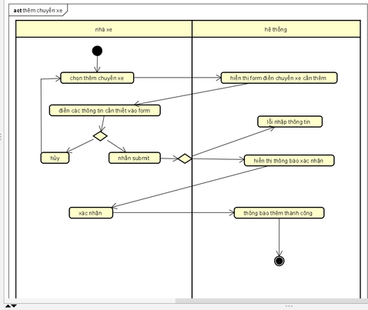

### ***3.3.3 Activity gửi hàng***

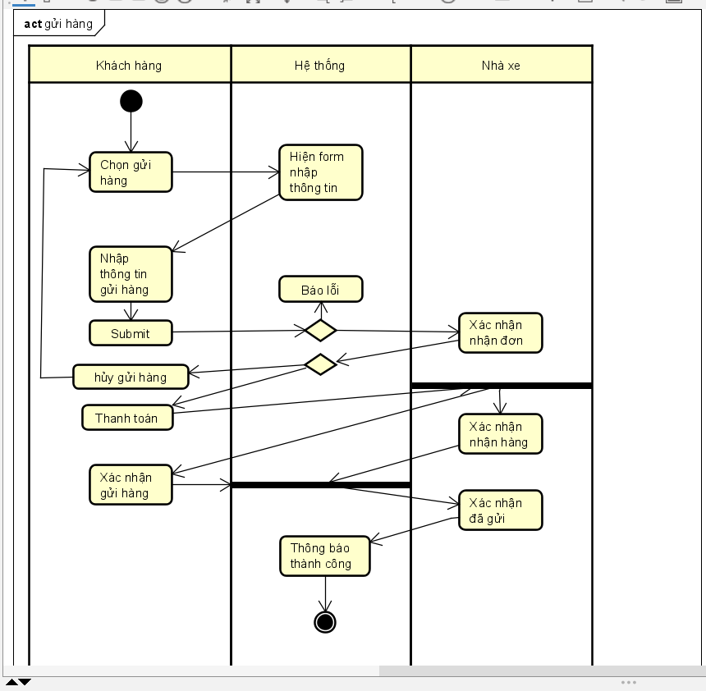

### ***3.3.4 Activity thanh toán***

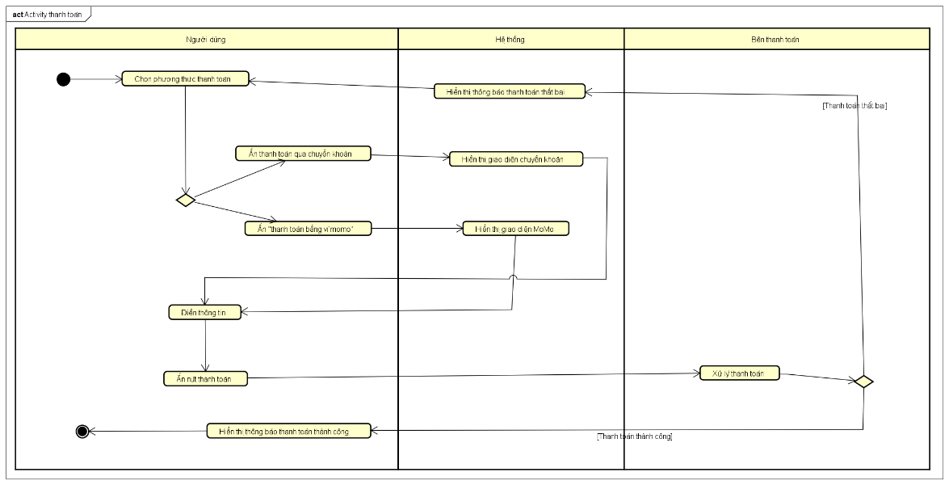

### ***3.3.5 Activity trình tự đặt xe***

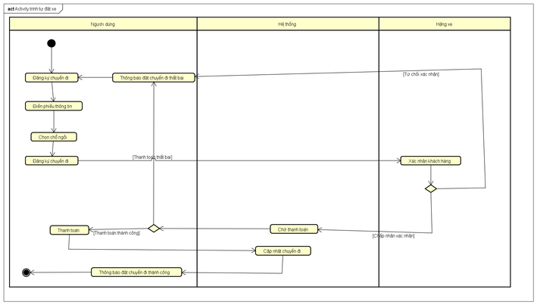

## **3.2 Xây dựng biểu đồ trình tự**

1. ***Biểu đồ trình tự Đăng nhập***

1. ***Biểu đồ trình tự Đăng ký***

1. ***Biểu đồ trình tự Lịch sử chuyến đi***

1. ***Biểu đồ trình tự Theo dõi hành trình***

1. ***Biểu đồ trình tự Đánh giá***

1. ***Biểu đồ trình tự Khiếu nại***

1. ***Biểu đồ trình tự Đặt chỗ***

1. ***Biểu đồ trình tự Gửi hàng***

1. ***Biểu đồ trình tự Thống kê doanh thu***

1. ***Biểu đồ trình tự Hủy chuyến***

### ***Biểu đồ trình tự Đặt lại chuyến đi***

### ***Biểu đồ trình tự Cập nhập trạng thái gửi đồ***

### ***Biểu đồ trình tự Xem thông tin chuyến đi***

### ***Biểu đồ trình tự Đăng ký chuyến xe***

### ***Biểu đồ trình tự Xác nhận đơn khách***

### ***Biểu đồ trình tự Xem đánh giá***

### ***Biểu đồ trình tự Thông báo chuyến đi***

### ***Biểu đồ trình tự Thay đổi lịch trình***

### ***Biểu đồ trình tự Xem thông tin khách hàng***

### ***Biểu đồ trình tự Xác nhận đặt chỗ***

### ***Biểu đồ trình tự Xem trạng thái đơn hàng***

### ***Biểu đồ trình tự Thêm tin tức***

## **3.3 Biểu đồ lớp lĩnh vực**

### ***Biểu đồ lớp người dùng***

**​** 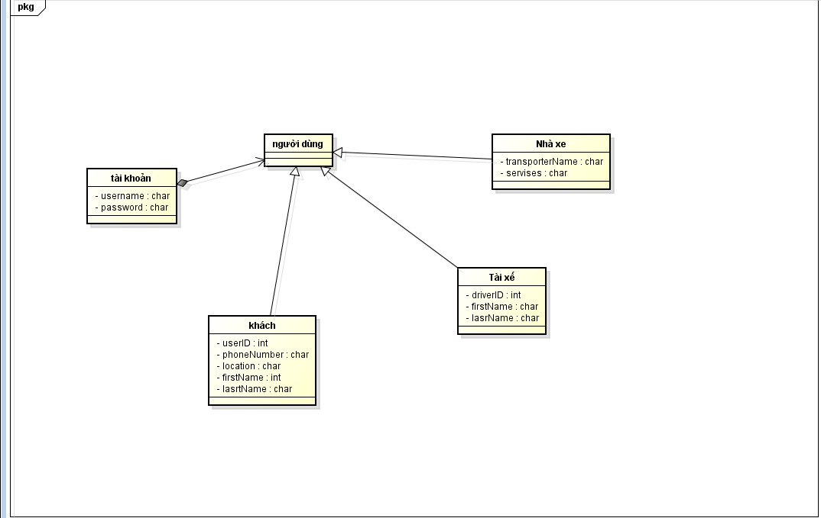

**​**

**​**

**​**

**​**

### ***Biểu đồ lớp dịch vụ***

**​**

## **3.5 Xây dựng biểu đồ thực thể liên kết (ERD)**

**